今こそ「熊本」に行こう！ ＳＴＡＤチャリティーセミナー
～言語障害のスクリーニングを極める～
言語聴覚士 荒木謙太郎
日時：2016年6月19日（日） 申込み〆切：6月12日（日）
定員：100名
時間：12:00～15:00 （３時間）
費用：3,500円
会場： 1号館 １３００L講義室
熊本市北区和泉町３２５ JR 西里駅前

※セミナーの詳細および申し込み方法は、以下よりお願いします。

言語障害スクリーニングテストＳＴＡＤ荒木謙太郎ホームページ

今こそ「熊本」に行こう！

STADチャリティーセミナー 荒木謙太郎

熊本震災と関連し、当初に企画していた、STADセミナー「福岡」開催について、ズーッと、心に引っかかっておりました。あるいは開催を自粛するのも一案かと考えました。
しかし、大勢の方から励ましやコメントを頂きまして、「僕ができることをやりきる」今ではそう考えられるようになりました。
何か被災地支援として協力できることはないだろうか？
九州開催において、模索している折、奇跡的な、運命的な、熊本保健科学大学リハビリテーション学科教授との出会とご協力に恵まれました。
そして、この度、STADチャリティーセミナー～ 今こそ「熊本」に行こう！ ～を提案致します。
コンセプトは以下の通りです。
熊本、あるいは九州全体での風評被害が大きく、GWには旅行のキャンセルが多く、経済的な損失も大きいようです↓「熊本震災56万8000泊キャンセル」（Yahooニュースより）
そこで、皆さんがお気軽に足を運べるよう、

◆ 3,500円、12:00～15:00（3時間）、100席程度で、セミナーを開催します。
◆九州の方：お気軽にお越し下さい。
◆九州以外の方：熊本土産を爆買いして熊本にお金を落とせる方
なぜ、こんなに参加費を安くできるのか？
その理由は、ひとえに、教授のご尽力のおかげです。
熊本保健科学大学開催ですので、経費を抑えられるのです。
（当初予定していたJR博多徒歩1分の民間の会場は13万円/日でした）
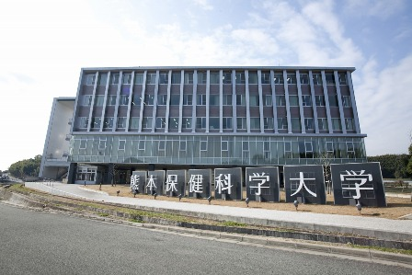
「爆買い」、「お金を落とす」、といいますと、まじめな方は、引くかもしれません（笑）。
しかし、熊本の経済的な効果から考えても、これも立派な復興支援の形であると、真剣に考えております。
もちろん、僕自身も爆買いします。僕のコンセプトに賛同いただける方には、ぜひたくさん来て下さい！そして、熊本でたくさん買って下さい。
そんな、男気・女気溢れる方、熊本でお待ちしております。

